臺南市自然與生活科技領域輔導團團務會議紀錄
一、會議主題：108學年度第1學期自然與生活科技領域輔導團工作小組會議
二、會議日期：108年9月5日
三、會議地點：長榮大學
四、主席：方崑合校長
五、參加人員：如簽到表
六、報告及討論事項：
(一)、介紹新進副召校長
(二)、討論108學年度的行事曆。
(三)、討論到校服務內容及實施方式。
(四)、科教計畫與精進計畫討論。
(五)、108學年度全國研討會南區場次工作討論。
108學年度自然科學輔導團團務行事曆
日期 | 工 作 主 題 |  |  |  |  | 負責人 |  | 地 點 | 備 註
壹、輔導團員專業成長
108.10.31(四) | 素養導向教學共同備課工作坊：以化學事為教具的教學 |  |  |  |  | 林宗祺 |  | 佳里國中 | 下午
108.11.06(三) | 跨科教學在科學教育的應用 |  |  |  |  | 黃慰華 |  | 長榮大學 | 下午
108.11.07(四) | 南區策略聯盟 |  |  |  |  | 黃慰華 |  | 長榮大學 | 全天
108.11.28(四) | 聲光教具探究實作研習 |  |  |  |  | 陳藝珍 |  | 顯宮國小 | 下午
109.01.09(四) | 戶外教育-體驗式探究教學 |  |  |  |  | 李麗菁 |  | 沙崙國中 | 全天
109.03.05(四) | 厄斯特與安培共舞—電流磁效應教具製作工作坊 |  |  |  |  | 孫培明 |  | 安順國中 | 下午
109.03.12(四) | 教學評量探究初階研習 |  |  |  |  | 張容君 |  | 安定國小 | 下午
109.05.07(四) | 教學評量探究進階研習 |  |  |  |  | 張容君 |  | 安定國小 | 下午
109.06.11(四) | 戶外教育 |  |  |  |  | 蔡宜興 |  | 左鎮國中 | 全天
貳、創新研究（108課綱）
108.10.16(三) | 12年國教自然科學領綱解析與實作工作坊－初階 |  |  |  |  | 尤士哲 |  | 青草國小 | 下午
108.10.17(四) | 十二年國教自然領域課綱素養導向教學初、進階工作坊 |  |  |  |  | 陳俊雄 |  | 土城高中 | 全天
108.10.30(三) | 12年國教自然科學領綱解析與實作工作坊－進階 |  |  |  |  | 尤士哲 |  | 青草國小 | 下午
參、教師研習進修 ◎必須拍攝「簽到表」、統計回饋、影像上傳
108.11.21(四) | 素養導向之教具實作工作坊 |  |  |  |  | 黃慰華 |  | 成功大學 | 下午
108.12.04(三) | 電磁學教具製作 |  |  |  |  | 許崑泉 |  | 那拔國小 | 下午
108.12.12(四) | 積木顯微鏡製作與教學推廣研習 |  |  |  |  | 廖淑苹 |  | 麻豆國中 | 下午
109.01.02(四) | 教具製作(電) |  |  |  |  | 劉健宏 |  | 安順國中 | 下午
109.02.22(六) | 力學備課趴初階研習 |  |  |  |  | 張良誠 |  | 賢北國小 | 上午
109.02.22(六) | 力學備課趴進階研習 |  |  |  |  | 張良誠 |  | 賢北國小 | 下午
109.04.08(三) | 幸福種子學研習 |  |  |  |  | 陳賢宗 |  | 永安國小 | 下午
109.04.25(六) | 科普閱讀工作坊初階研習 |  |  |  |  | 謝文山 |  | 東山國小 | 上午
109.04.25(六) | 科普閱讀工作坊進階研習 |  |  |  |  | 謝文山 |  | 東山國小 | 下午
肆、科教計畫 ◎必須拍攝「簽到表」、統計回饋、影像上傳
108.09.26(四) | 穿梭古今話地質 |  |  |  |  | 許崑泉 |  | 那拔國小 | 全天
108.10.19(六) | 科學遊戲應用探究研習 |  |  |  |  | 張良誠 |  | 賢北國小 | 全天
108.11.02(六) | 製作靜電檢測器 |  |  |  |  | 謝文山 |  | 安溪國小 | 到2點
伍、分區到校諮詢服務◎必須拍攝簽到表、完成活動紀錄、統計回饋、影像(影片、照片)上傳
108.09.25(三) | 國小到校諮詢服務第一場次 |  | 六甲國小 | 到校服務說明：文欽、備課：士哲、科學實驗應用：文山
108.09.26(四) | 國中到校諮詢服務第一場次 |  | 金城國中 | 新舊課綱分析-宗祺、慰華、微型實驗－智恆  素養導向教學與評量示例分享-俊雄
108.10.23(三) | 國小到校諮詢服務第二場次 |  | 六甲國小 | 觀課：藝珍、議課：容君
108.10.24(四) | 國中到校諮詢服務第二場次 |  | 新東國中 | 新舊課綱分析-宗祺、慰華、微型實驗－智恆  素養導向教學與評量示例分享-俊雄
108.11.20(三) | 國小到校諮詢服務第三場次 |  | 新化國小 | 到校服務說明：文欽、備課：士哲、科學遊戲應用：賢宗
108.11.21(四) | 國中到校諮詢服務第三場次 |  | 官田國中 | 新舊課綱分析-宗祺、慰華、微型實驗－智恆  素養導向教學與評量示例分享-俊雄
108.12.18(三) | 國小到校諮詢服務第四場次 |  | 新化國小 | 觀課：藝珍、議課：容君
108.12.19(四) | 國中到校諮詢服務第四場次 |  | 大橋國中 | 新舊課綱分析-宗祺、慰華、微型實驗－智恆  素養導向教學與評量示例分享-俊雄
陸 清華大學合作「科學探究與實作教師工作坊」9:00-16:00辦理
108.09.26 (四) | 力學共振篇 | 主持人：陳仲卿校長 |  |  | 佳里國中
108.10.09 (三) | 實用電子電路篇 | 主持人：蕭敏華校長 |  |  | 公誠國小 |  | 國小輔導員到場
108.12.05 (四) | 電子STEM篇 | 主持人：蔡宜興校長 |  |  | 左鎮國中
柒 團務會議(國中小) ◎必須拍攝「簽到表」、完成會議紀錄、影像上傳
108.09.05(四) | 國中小期初團務會議 | 主持人：方崑合校長 |  |  | 鹽水國中
108.10.03(四) | 國小第一次團務會議 | 主持人：曾文欽校長 |  |  | 青草國小
108.11.14(四) | 國小第二次團務會議 | 主持人：曾文欽校長 |  |  | 青草國小
108.12.05(四) | 國小第三次團務會議 | 主持人：曾文欽校長 |  |  | 青草國小
109.01.09(四) | 國中小期末團務會議 | 主持人：方崑合校長 |  |  | 沙崙國中
109.02.20(四) | 國中小期初團務會議 | 主持人：方崑合校長 |  |  | 鹽水國中
109.03.26(四) | 國小第一次團務會議 | 主持人：曾文欽校長 |  |  | 青草國小
109.04.30(四) | 國小第二次團務會議 | 主持人：曾文欽校長 |  |  | 青草國小
109.05.07(四) | 國中小期中團務會議 | 主持人：方崑合校長 |  |  | 鹽水國中 |  | 結合國中下午到校服務
109.06.11(四) | 國中小期末團務會議 | 主持人：方崑合校長 |  |  | 左鎮化石園區
109.06.18(四) | 輔導團總團期末會議 | 主持人：陳思瑀督學

團務會議照片
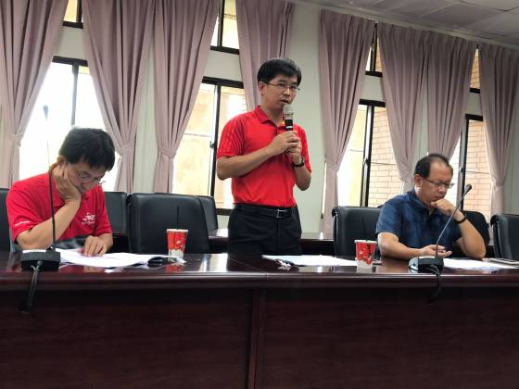 | 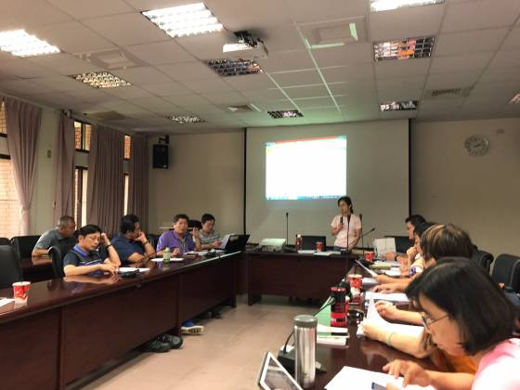
針對報告事項進行討論 | 針對報告事項進行討論
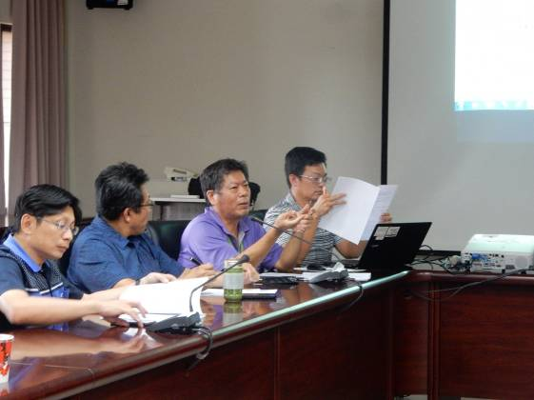 | 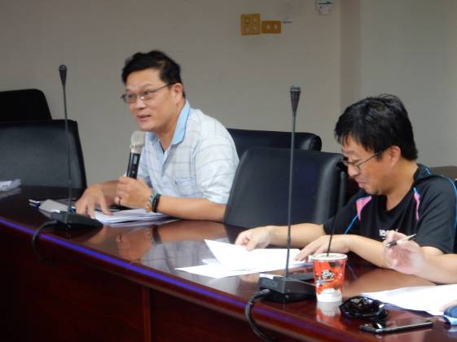
針對報告事項進行討論 | 針對報告事項進行討論
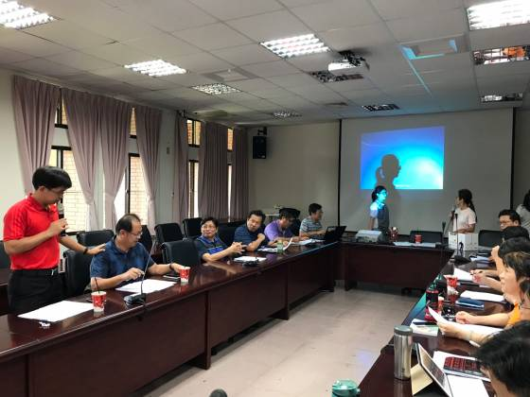 | 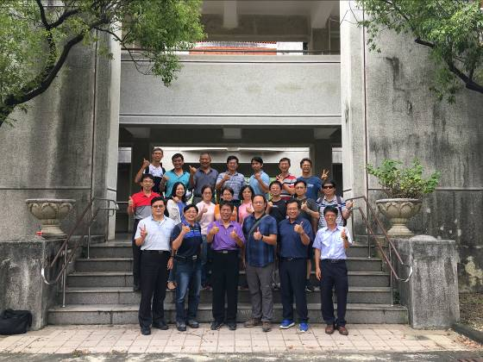
針對報告事項進行討論 | 會後大合照

